**بسمه تعالی**



برنامه نویسی بانک اطلاعاتی SQL Server

**نویسنده : محمد حسین فخرآوری**

به هنگام اتصال به بانک اطلاعاتی از طریق برنامه سایت یا سایر نرم افزار ها نیاز به معرفی نمودن یک آدرس IP به همراه Port می باشد.

پورت اتصال به MSSQL به صورت پیش فرض 1433 می باشد. در صورت تمایل جهت ایجاد امنیت بیشتر می توانید نسبت به تغییر این Port اقدام نمایید.

جهت اطلاع از نحوه تغيير پورت Mssql Server مراحل ذيل را دنبال نمایيد:

1. پس از باز نمودن صفحه "Sql Server Configuration Manager" وارد مسیر "SQL Server Configuration Manager >> SQL Server Network Configuration >> Protocols For SQL2008"شده و روی گزینه "TCP/IP" دابل کلیک نمایید.

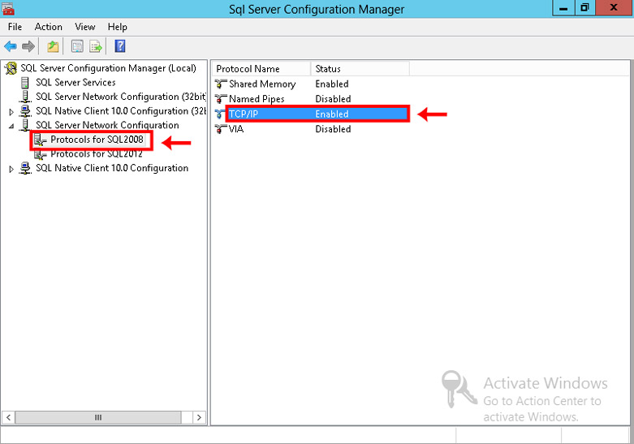

1. در تب "IP Addresses" در قسمت "IP1" مقدار "TCP Port" را به "1633" تغییر دهید.

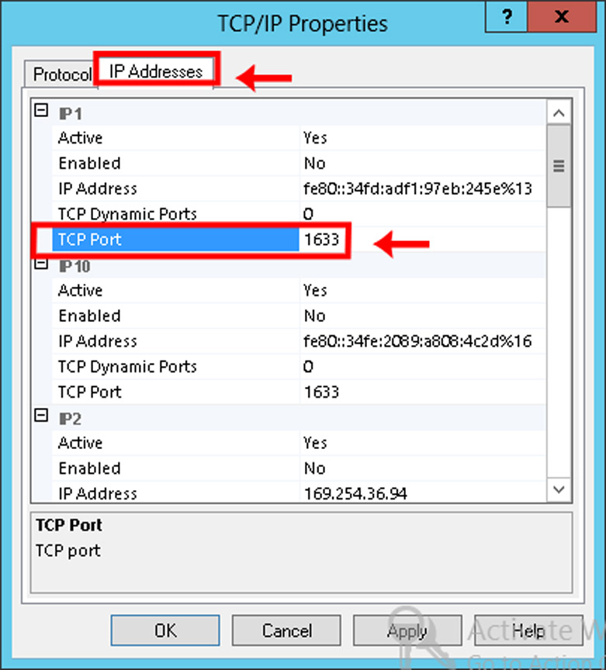

1. در قسمت "IP3" مقدار "TCP Port" را به "1633" تغییر دهید.

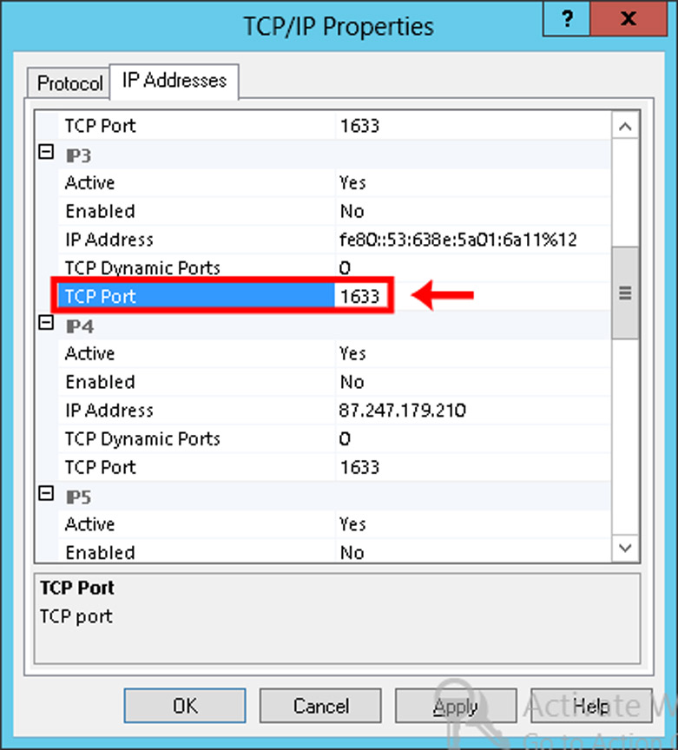

1. در قسمت "IPAll" مقدار "TCP Port" را به "1633" تغییر داده و روی گزینه "OK" کلیک نمایید.

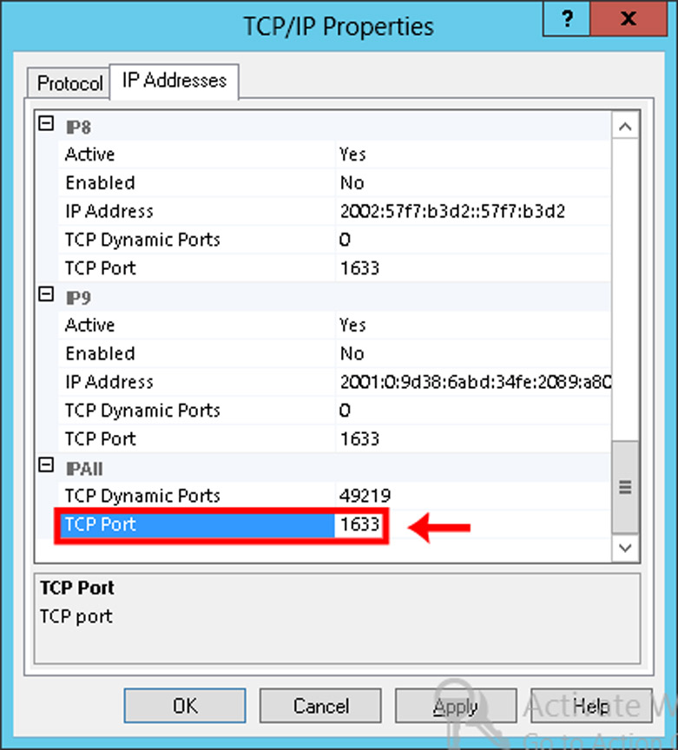

1. روی گزینه "OK" کلیک نمایید.



1. در پنجره "Server Manager" در قسمت "Dashboard" از منوی "Tools" گزینه "Services" را انتخاب نمایید.

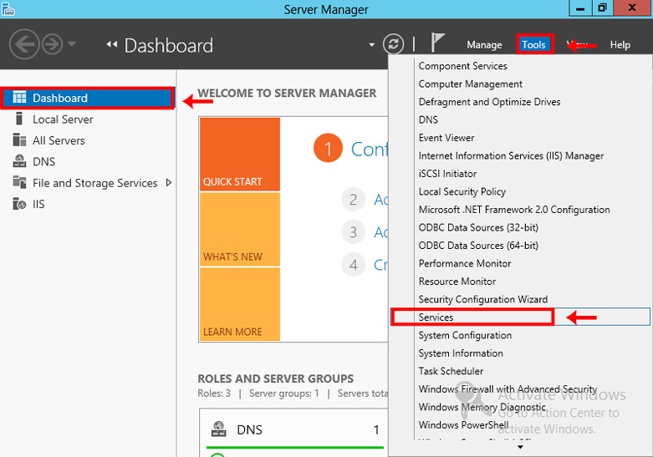

1. جهت اعمال تغییرات روی گزینه "SQL Server SQL 2008" راست کلیک نموده و گزینه "Restart" را انتخاب نمایید.

